Домашняя работа

Глава 4

№2

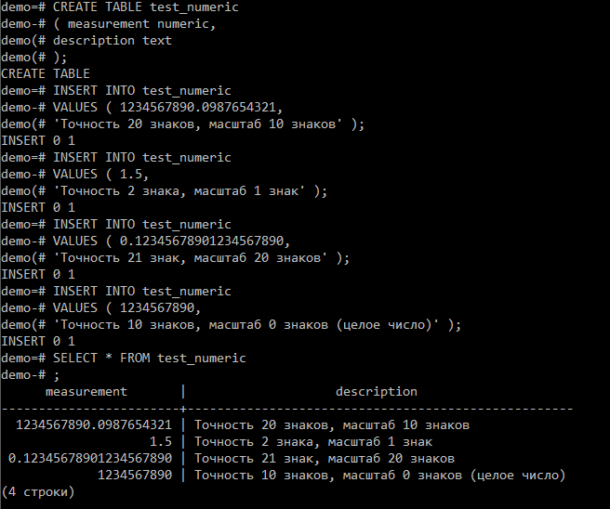

№4

Real

Double precision

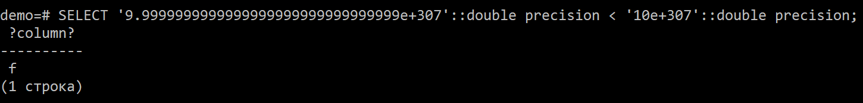

№8

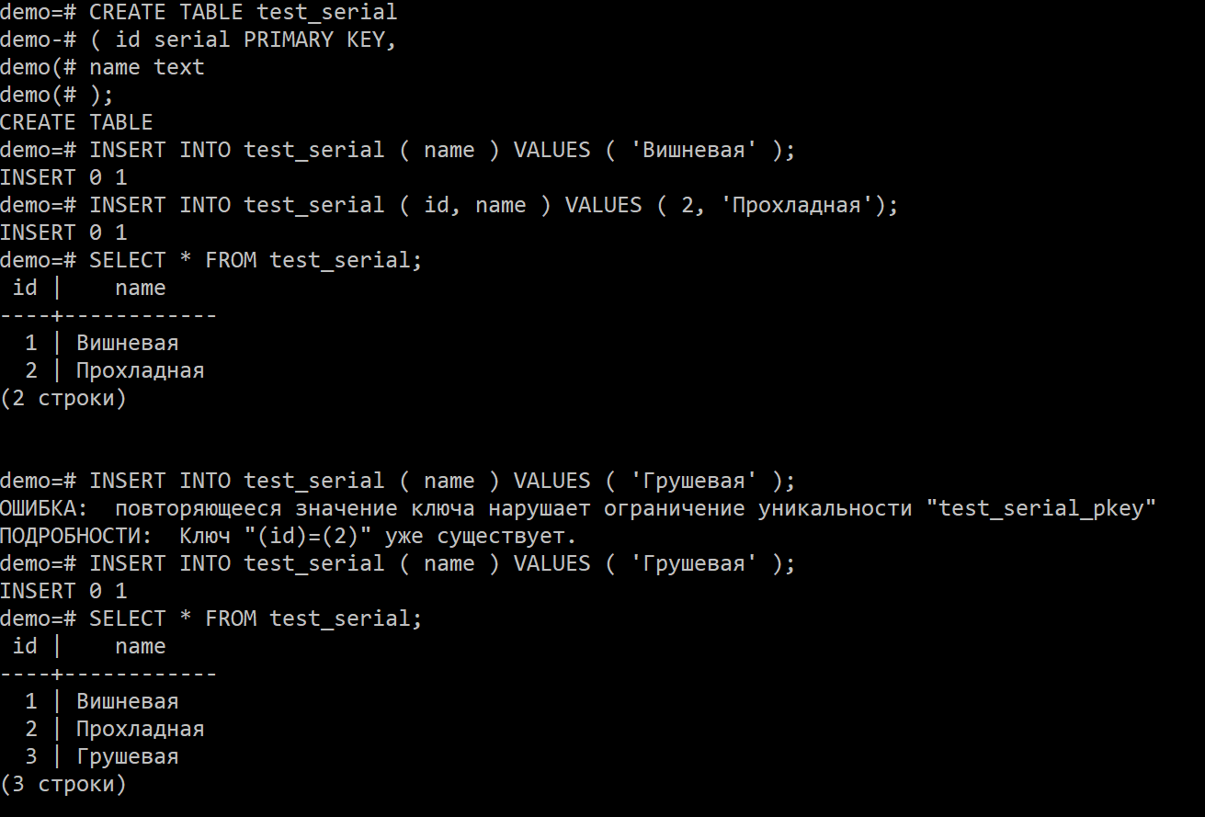

В нашей таблице не указано DEFAULT значение первичного ключа (id). Это значение по умолчанию 1. При вставке строки без указания id в это поле будет подставляться DEFAULT значение (1), как получилось при вставке строки с name = Вишневая. При этом DEFAULT значение увеличивается на 1. Если мы вставляем строку с указанным id, DEFAULT не меняется (остается равным 2). Поэтому при последующей попытке вставить стоку без указания id возникает ошибка, строка не вставляется, однако DEFAULT снова увеличивается на 1. При повторном вызове функции DEFAULT id = 3, поэтому ошибка не возникает.

Здесь «дыра» возникает из-за того, что DEFAULT id не меняется при вызове DELETE, и остается равным 5.

№12

Ошибка возникла из-за того, что datastyle отвечает только за формат вводимых данных. А настройки были изменены так, что программа ожидала первым значением – месяц, а он не может быть равным 18.

№15

№21

При добавлении интервала в один месяц значение месяца должно увеличиваться на 1. Но если следующий месяц короче – программа будет обрезать номер дня до последнего в месяце.

При добавлении интервала к последнему дню января выдается последний день февраля (29 число), но при добавлении интервала к последнему дню февраля получается не последнее число марта, а 29 марта.

№30

Ошибка в команде [INSERT INTO test_bool VALUES ( yes, 'yes' )] так как в первом столбце ожидается тип bool, которым не является yes. Однако строка ‘yes’ приводится к булевскому типу при записи в кавычках.

Ошибка в команде [INSERT INTO test_bool VALUES ( 1, 'true' )] так как в первом столбце ожидается тип bool, которым не является 1. Однако строка ‘1’ приводится к булевскому типу при записи в кавычках.

Ошибка в команде [INSERT INTO test_bool VALUES ( 't', truth )] так как во втором столбце ожидается тип text, которым не является truth. Однако строка ‘truth’ является типом text.

№33

Здесь была допущена ошибка в строке ‘Boris’. Исправим ее.

Снова сделаем выборку.

Теперь все верно! Три пилота на второй день полетов хотят сосиски.

А сосиски с чаем во второй день полета хотят 2 пилота.